1971년으로의 귀환: 제니스, 진정한 역작으로 손꼽히는 유서 깊은 엘 프리메로 모델을 재현한 크로노마스터 리바이벌 A3817을 선보이다.

1969년, 제니스는 획기적인 엘 프리메로 칼리버를 선보였습니다. 그리고 곧 두 가지의 광범위하고도 특별한 시계 카테고리에 이를 장착하기로 했습니다. 하나는 A384처럼 토노형 스틸 케이스를 탑재한 스포티한 모델이었으며, 다른 한 가지는 A386처럼 스틸 또는 골드 소재의 클래식한 라운드 케이스를 탑재한 모델이었습니다.

그러나 1971년 출시된 A3817은 이러한 규칙에서 예외적인 존재였습니다. 초기 엘 프리메로 스틸 버전에 탑재된 스포티한 스틸 토노형 케이스와 특별한 A386 삼색 다이얼을 결합한 독특한 디자인은 빈티지 크로노그래프 애호가들의 마음을 계속해서 사로잡고 있습니다. 특히 단 1,000피스만 제작되었기 때문에 더더욱 초기 엘 프리메로 시계 중에서도 누구나 탐낼 만한 특별한 모델로 남아 있습니다.

원래의 비율과 마감 기법을 유지할 수 있도록 유서 깊은 청사진과 역공학을 활용해 제작된 크로노마스터 리바이벌 A3817은 오리지널 모델과 마찬가지로 펌프 스타일 푸셔를 탑재하고 있으며, 역시 동일하게 각진 디자인으로 완성된 토노형 케이스로 선보입니다. 1969년 엘 프리메로가 출시되고 2년이 흐른 후, 제니스는 스포티한 토노형 케이스에 아이코닉한 삼색 다이얼을 도입하였습니다. 이는 A386과 비교했을 때 기능과 디자인 측면에서 약간의 차이가 있었습니다. 1971년 제작된 오리지널과 마찬가지로 크로노마스터 리바이벌 A3817은 한눈에 알아볼 수 있는 그레이와 블루 톤의 크로노그래프 카운터가 탑재된 화이트 래커 다이얼과 다이얼에 하나의 블루 핸드로 표시되는 블루 마커가 탑재된 9시 방향의 러닝 세컨즈 카운터가 특징입니다. 외부 타키미터 스케일은 펄소미터의 역할도 함께 수행하는데, 이는 엘 프리메로 무브먼트의 고주파 5Hz(36’000 VpH) 이스케이프먼트가 제공하는 아주 정밀하고 또 편리한 기능 중 하나입니다. 세컨즈 트랙은 “상어 이빨(shark tooth)”이라는 애칭으로 불리는 피라미드 패턴의 스케일로 완성되었으며, 독창적이고 레트로한 감성은 물론 뛰어난 가독성까지 선사합니다.

솔리드 스틸 케이스백을 탑재한 오리지널 A3817과 리바이벌 모델의 차이점 중 하나인 오픈형 디스플레이 케이스백에서는 50년이 넘는 시간 동안 크로노그래프 무브먼트의 필수 요소로 남아 있는, 저명한 엘 프리메로 고주파 오토매틱 크로노그래프 칼리버를 감상할 수 있습니다.

크로노마스터 리바이벌 A3817의 레트로한 디자인과 감성은 두 가지 스트랩 옵션으로 완성됩니다. 첫 번째 옵션은 초기 엘 프리메로 시계를 상징하는 게 프레르(Gay Frères) 브레이슬릿의 현대적인 버전인 스틸 “래더” 브레이슬릿이며, 두 번째 옵션은 시간이 흐르면서 특별한 파티나를 형성하는 라이트 브라운 소가죽 스트랩입니다.

크로노마스터 리바이벌 A3817은 오리지널 모델의 모든 매력과 성능을 충실하게 재현한 진귀한 초기 엘 프리메로 모델을 좋아하는 고객의 컬렉션을 더욱 풍성하게 채워줄 것입니다.

크로노마스터 A3817은 2021년 5월부터 전 세계 제니스 부티크와 온라인 매장에서 독점 판매됩니다.

제니스: 별을 향한 도전.

제니스는 어려움을 극복하고 꿈을 추구하며 이를 이뤄내는 모든 이들에게 영감을 선사하고자 합니다. 1865년 설립 이후 제니스는 최초로 현대적 의미의 시계 매뉴팩처로 자리잡았으며, 제니스 시계는 영국해협 횡단으로 역사의 한 페이지를 장식한 루이 블레리오(Louis Blériot)와 성층권 자유낙하 기록을 세운 펠릭스 바움가트너(Felix Baumgartner)에 이르기까지 큰 꿈을 꾸며 불가능을 이루기 위해 노력해 온 특별한 인물들과 함께해 왔습니다. 제니스는 또한 과거와 현재의 선구적인 여성의 업적을 기념하고 2020년 이들을 위해 최초로 데피 미드나잇을 제작하며, 이러한 선구적인 여성에게 주목합니다.

길잡이별을 따라 혁신을 거듭하는 제니스는 뛰어난 인하우스 방식으로 자체 개발 및 제작한 무브먼트를 선보입니다. 제니스는 1969년 세계 최초의 오토매틱 크로노그래프 칼리버인 엘 프리메로를 출시한 이후, 0.1초의 정밀성을 갖춘 크로노마스터 스포츠와 0.01초의 정밀성을 갖춘 데피 21을 통해 눈 깜짝할 순간의 시간을 마스터했습니다. 제니스는 1865년부터 지금까지 대담한 도전으로 한계를 뛰어넘는 이들과 함께 스위스 워치메이킹의 미래를 만들어 가고 있습니다. 지금이 바로 별을 향해 손을 뻗을 시간입니다.

크로노마스터 리바이벌 A3817
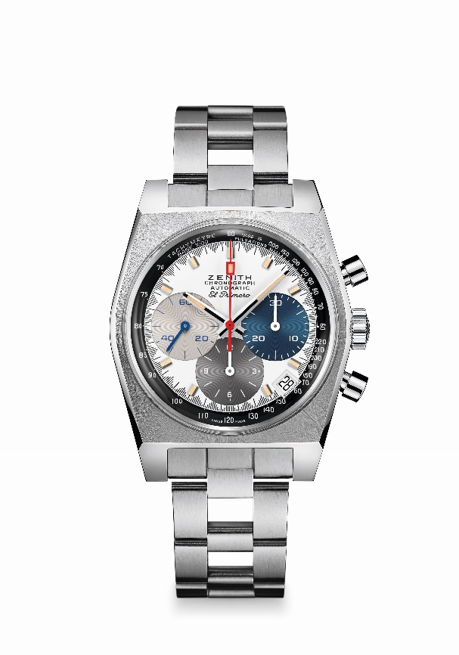
레퍼런스: 03.A384.400/3817.M3817

핵심 사항: 3색 카운터가 탑재된 다이얼, 토노형 케이스. 직경 37mm의 오리지널 1969 케이스. 오토매틱 엘 프리메로 컬럼 휠 크로노그래프 무브먼트. 부티크 에디션.
무브먼트: 엘 프리메로 400 오토매틱
진동 수: 시간당 36,000회(5 Hz)
파워 리저브: 최소 50시간
기능: 중앙에 위치한 아워 및 미닛 핸즈. 9시 방향에 위치한 스몰 세컨즈. 크로노그래프: 센트럴 크로노그래프 핸드, 6시 방향의 12시간 카운터, 3시 방향의 30분 카운터. 타키미터 스케일. 펄소미터 스케일. 4시 30분 방향의 날짜 표시창
케이스: 37mm
소재: 스테인리스 스틸
다이얼: 화이트 래커 다이얼, 세 가지 컬러의 카운터
방수: 5ATM
가격: 8,400 스위스 프랑
아워 마커: 로듐 도금, 각면 처리 및 베이지 슈퍼 루미노바®SLN 코팅
핸즈: 로듐 도금, 각면 처리 및 베이지 슈퍼 루미노바®SLN 코팅
브레이슬릿 & 버클: 스테인리스 스틸 "래더" 브레이슬릿과 더블 폴딩 버클.

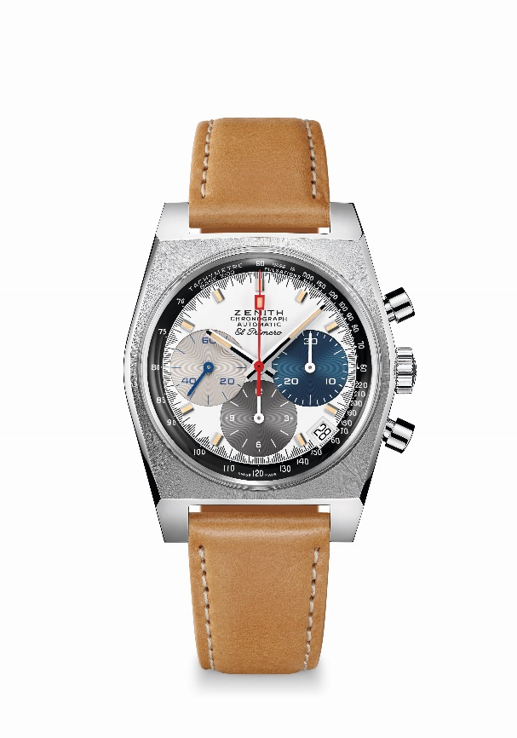
크로노마스터 리바이벌 A3817
레퍼런스: 03.A384.400/3817.C855
핵심 사항: 3색 카운터가 탑재된 다이얼, 토노형 케이스. 직경 37mm의 오리지널 1969 케이스. 오토매틱 엘 프리메로 컬럼 휠 크로노그래프 무브먼트. 부티크 에디션.
무브먼트: 엘 프리메로 400 오토매틱
진동 수: 시간당 36,000회(5 Hz)
파워 리저브: 최소 50시간
기능: 중앙에 위치한 아워 및 미닛 핸즈. 9시 방향에 위치한 스몰 세컨즈. 크로노그래프: 센트럴 크로노그래프 핸드, 6시 방향의 12시간 카운터, 3시 방향의 30분 카운터. 타키미터 스케일. 펄소미터 스케일. 4시 30분 방향의 날짜 표시창
케이스: 37mm
소재: 스테인리스 스틸
다이얼: 화이트 래커 다이얼, 세 가지 컬러의 카운터
방수: 5ATM
가격: 7,900 스위스 프랑
아워 마커: 로듐 도금, 각면 처리 및 베이지 슈퍼 루미노바®SLN 코팅
핸즈: 로듐 도금, 각면 처리 및 베이지 슈퍼 루미노바®SLN 코팅
브레이슬릿 & 버클: 스트랩 안쪽 러버라이닝으로 마감된 라이트 브라운 소가죽 스트랩. 스테인리스 스틸 핀 버클.

